ПОНОМАРЕВА ЕКАТЕРИНА ГЕННАДЬЕВНА, МБОУ «БАРГУЗИНСКАЯ СОШ» РЕСПУБЛИКА БУРЯТИЯ
БИОЛОГИЯ 8 КЛАСС
ТЕМА 5. ПИЩЕВАРИТЕЛЬНАЯ СИСТЕМА (6 часов)
Урок 34 (6). Обобщение и систематизация знаний по теме
«Пищеварительная система»
Цель урока:  Деятельностная:  Образовательная: | создание условий для формирования у учащихся способности к воспроизведению, обобщению и систематизации знаний по пищеварительной системе
 | обобщить и систематизировать полученные знания по строению, функциям органов пищеварительной системы, механизмам пищеварения
Задачи урока:  Образовательные:  Развивающие:  Воспитательные: | совершенствовать умения характеризовать особенности строения органов пищеварения; уметь характеризовать этапы пищеварения, .
развивать умения применять полученные знания при выполнении заданий; способствовать развитию мышления;
совершенствовать монологическую речь учащихся, навыки по умению обобщать, сравнивать, делать выводы.
 | способствовать развитию умений учащихся предъявлять результаты своей работы, и степень сформированности ряда интеллектуальных умений; способствовать развитию умений работать в заданном темпе, четко и кратко выполнять задания, проявлять упорство и не теряться при проведении проверочных работ
Планируемые результаты обучения  Предметные:  Метапредметные:  Личностные: | -закрепить знания учащихся о строениях и функциях органов пищеварительной системы;  -продолжить формирование понятия о взаимосвязи строения и функций, на примере пищеварительной системы;  -закрепить знания о гигиене пищеварительной системы;  - уметь различать болезни органов пищеварения и применять знания в повседневной жизни,  - понимания необходимости здорового образа жизни.
Познавательные УУД:поиск и выделение необходимой информации; смысловое чтение; умение структурировать знания; самостоятельное выделение и формулирование познавательной цели; воспроизводить по памяти информацию.
Регулятивные УУД:прогнозирование – предвосхищение результата и уровня усвоения; оценка – выделение и осознание учащимся того, что уже усвоено и что еще подлежит усвоению.
Коммуникативные УУД:планирование учебного сотрудничества, умение полно и точно выражать свои мысли; владение монологической и диалогической формами речи; постановка вопросов
 | формирование интеллектуальных умений: анализировать иллюстрации учебника, строить рассуждения о важности донорства.
Тип урока | урок обобщения и систематизации знаний.
Основные понятия | пищеварительная система, органы пищеварения, этапы пищеварения
Формы организации учебно-познавательной деятельности: | работа по индивидуальным картам
Методы: | наглядные (работа с рисунками, таблицами, графиком), словесные (беседа, диалог, рассказ), практические (поиск информации, работа с рисунками)
Оборудование: | ПК; мультимедийный проектор; мультимедийная презентация к уроку
Домашнее задание: | подготовить сообщение или презентацию о витаминах
Технологическая карта.

Урок 34 (6). Обобщение и систематизация знаний по теме
«Пищеварительная система»

Этап урока | Содержание учебного материала | Деятельность учителя | Деятельность учащихся
1. Организационный момент, мотивация к учебной деятельности  Цель этапа:  мотивация учащихсяк работе на уроке, создание ситуации успеха. | Добрый день! Говорят, успех в работе – это хорошее настроение. Поприветствуем наших гостей.  Присаживайтесь на свои места.Я рада, что у вас хорошее настроение, и надеюсь, что мы с вами сегодня очень дружно и активно поработаем.  Эпиграфом к нашему уроку я взяла слова диетолога Поля Брегга.  Прочитайте  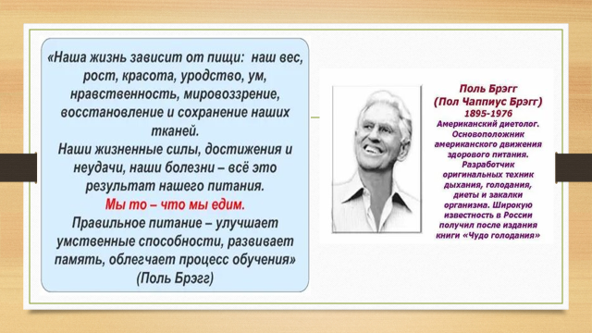  Как вы понимаете эти слова? Чем ценны урокибиологии для вас? | Приветствует, проверяет готовность к уроку, желает успеха.  Включение в деловой ритм. | Ученики встали, настроились на работу, проверили на столах наличие учебника, тетради, рабочей тетради, дневника, письменных принадлежностей.  Отвечают на вопросы  Здоровье – это не только жизнь человека без болезней, это его состояние телесного и социального благополучия.  - Пища влияет на наши внешние и внутренние особенности.  -Человек может своими действиями как продлить свою жизнь, так и сделать ее короче.  -Биология помогает нам узнавать свой организм. и др.
2. Постановка учебной задачи.  Цель этапа:  вызвать у учащихся эмоциональную реакцию затруднения | 1.Какой раздел мы с вами заканчиваем изучать?  2.Что вы узнали по данной теме?  3.Что вы должны уметь по данной теме?  4.Где вы можете применить данные знания?  -Итак, как звучит тема нашего урока?  Сегодня, мы с вами обобщим и систематизируем знания по теме «Пищеварительная система».  Сегодня мы будем работать по индивидуальным картам. В конце урока вы себя оцените  Запишите на листе дату, класс и фамилию.  -Исходя из темы урока, сформулируйте его главную цель. | Постановка учебной задачи | Обсуждая затруднения,выдвигают предположения о теме урока.  Знать о строение и функциях органов пищеварения, о регуляцию их работы, о правила правильного питания, о заболеваниях пищеварительной системы.  Запись учащимися числа,фамилии
3. Актуализация  опорных знаний и умений  Цельэтапа:  активизация соответствующих мыслительных операций (анализ, обобщение, классификация и т.д.) и познавательных процессов (внимание, память). | А сейчас повторим! Блиц опрос (фронтально)  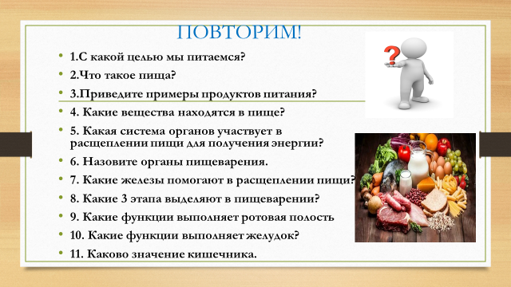  Замечательно! | Активизирует знания | Включаются в работу, устно отвечают на поставленные вопросы
4. Обобщение и систематизация  знаний. Подготовка к  обобщенной деятельности  Цель этапа:интерпретировать и применять понятийное знание для  описания и научного  объяснения  явлений. | Начинаем работу с картой.  Инструкция. Карта состоит из столбиков  № Задание и критерии оценивания Ответ Самооценка Оценка учителем  Выполняем задания, пишем ответ, по критериям оцениваем, графа оценка учителем остается пока пустой.  ЗАДАНИЕ 1.  Игра «Пятый лишний».  В каждом из столбиков выберите лишнее слово- термин  А Б В  1.Рот 1.Тонкий кишечник 1.Головной мозг  2.Глотка 2.Толстый кишечник 2.Зубы  3.Пищевод 3. Сердце 3.Язык  4.Желудок 4.Прямая кишка 4.Нёбо  5.Легкие 5.Аппендикс 5.Миндалины  А почему они лишние?  Скажите ребята, а как связаны эти органы с пищеварительной системой?  Молодцы ребята. Мы с вами уже многое знаем о пищеварительной системе.  ЗАДАНИЕ 2. (ОГЭ №16,ЕГЭ №13)  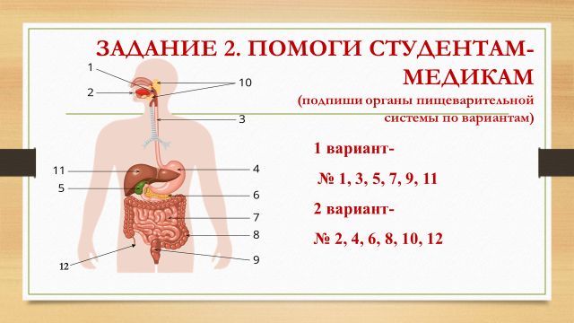  Проверим, оценим!  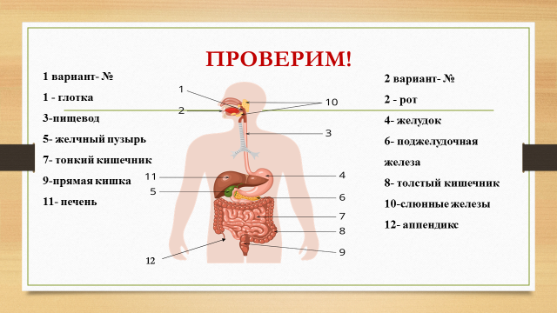  ЗАДАНИЕ 3. (ВПР №3, ОГЭ № 4,ЕГЭ №21)  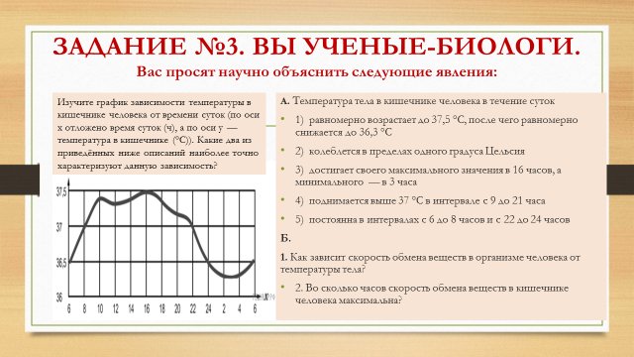  ЗАДАНИЕ 4. ( ОГЭ № 24,ЕГЭ №17)  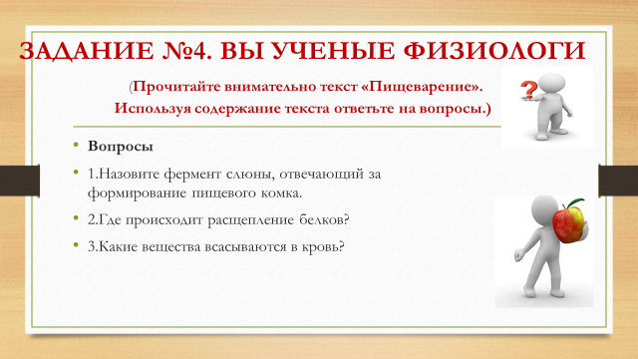  Молодцы! | Проверим!  Лишние термины  А Б В  5 3 1  Проверим, оценим!  А.  3 4  Б.  1. Чем выше Т, тем обмен быстрее  2. 16ч  Ответы:  1.Муцин  2. В желудке  3. Аминокислоты и глюкоза | Слушают инструкцию  Выполняют задание №1 Проверяют свою работу. В графе «самооценка» указывают количество баллов.  Отвечают на вопросы  Выполняют задания, оценивают.
5.  Физкультминутка  Цель этапа:  пауза релаксации | Физкультминутка  Вы, надеюсь я, устали!Ну- ка плечи распрямите,  Поднимите, опустите.  Вправо, влево повернитесь  Рук ладонями коснитесь  И соседу улыбнитесь! |  | Выполняют физические упражнения
6.Применение знаний и умений в новой ситуацииЦель этапа: формирование  целостного мировосприятия и умения применять естественнонаучные  знания для решения жизненных проблем. | РАБОТАЕМ В ПАРАХ  ЗАДАНИЕ 5. ( ОГЭ №11,18,ЕГЭ №6,10,14,19)  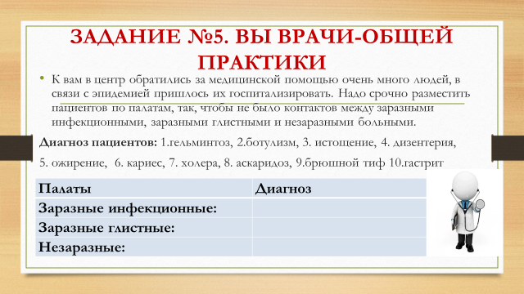 | Ответы  Пала-ты Диагноз  Зараз-ныеинфек-цион-ные 2,4, 7,9  Зараз-ные глист-ные 1,8  Неза-разные 3,5, 6,10 | Проверяют, оценивают.
7. Контроль усвоения, обсуждение  Цель этапа: провести анализ допущенных ошибок и их коррекцию, через организацию учебного сотрудничества с учителем и сверстниками. | Итак, задания выполнены. Необходимо подсчитать общее количество баллов по шкале внизу карты и выставить себе оценку. | Инструктирует  Критерии оценки:  21-27 баллов – «5»,  16-20 баллов – «4»  10-15 баллов – «3»,  0-9 баллов – «2» | Подсчитывают количество баллов. Определяют причины своего успеха или неуспеха и находят способы выхода из ситуации неуспеха.
8.Рефлексия деятельности.  Цель этапа:осознание учащимися своей учебной деятельности, самооценка результатов деятельности своей и всего класса. | Итак, урок подходит к концу  Достигли ли мы цели урока?  Подумайте. Какая фраза большей отражает вашу деятельность на уроке. (Больше подходит вам, как вы работали) Почему?  Молодцы! Я очень рада, что нам удалось это сделать.  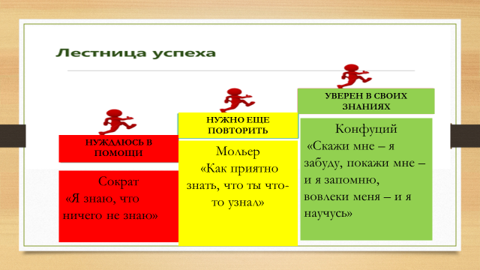 | Предлагает вспомнить тему и задачи урока, соотнести с планом работы, оценить меру своего личного продвижения к цели и успехи класса в целом | Определяют степень соответствия поставленной цели и результатов деятельности: называют тему и задачи урока, отмечают наиболее трудные и наиболее понравившиеся эпизоды урока
9.Информация о домашнем задании  Цель: формирование самостоятельности в учебно-познавательной деятельности. | 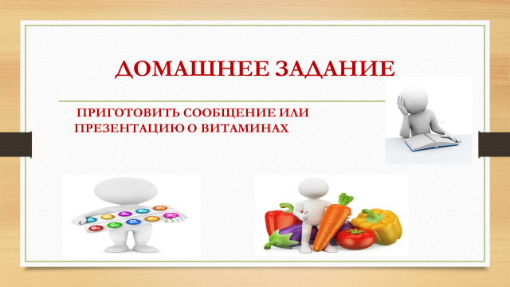 | Предлагает домашнее задание | Записывают задание

